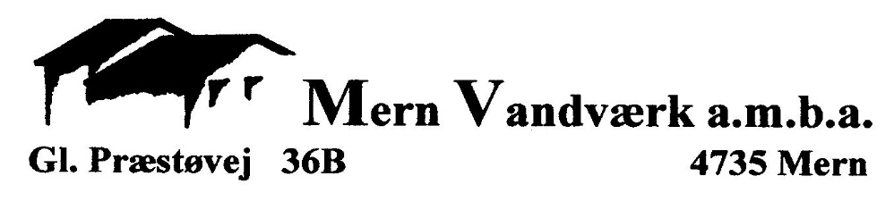

Dagsorden til generalforsamlingen i Mern Vandværk.
Afholdes den 30 marts 2017 kl. 19.00 i Mern Forsamlingshus.
- Valg af dirigent.
- Beretning om det forløbne år.
- Det reviderede regnskab forlægges til godkendelse.
- Godkendelse af takstblad.
- Budget for det kommende år fremlægges.
- Valg af medlemmer og suppleant til bestyrelsen.

På valg for 2 år er:
Bestyrelsesmedlem: Michael Petersen – villig til genvalg.
Bestyrelsesmedlem: Helge Christensen – villig til genvalg.
Suppleant: ny valg.

- Valg af revisor og suppleant.

På valg for 1 år er:
Revisor: Knud Larsen – villig til genvalg.
Revisor suppleant: Helge Petersen – ej villig til genvalg.
Revisor suppleant: ny valg

- Behandling af indkommende forslag:

- Eventuelt.

